消费品召回计划
生产者名称 | 晋江足天鞋业有限公司
产品名称 | 运动鞋
品牌 | 星创想
涉及数量 | 25双
型号/规格 | 34/220mm
生产起止日期 | 2023.4.8-2023.4.19
生产批号/批次 | 2016
产品描述及外观图片 | 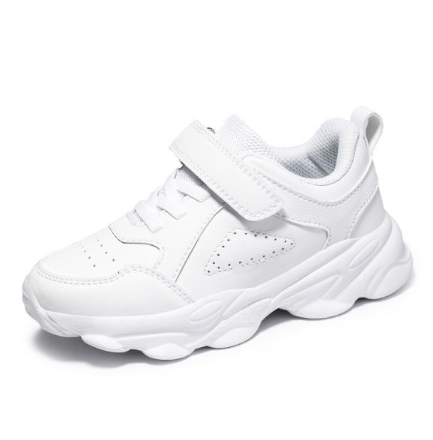
存在的缺陷 | 该产品外底耐磨性能不符合GB30585-2014《儿童鞋安全技术规范》的要求
可能导致的后果 | 童鞋的鞋底长时间后会出现磨损，降低鞋底防滑性，存在儿童滑倒跌伤的安全风险。
避免损害发生的应急处置方式 | 消费者检查鞋底，如果发现鞋底磨损严重，请停止使用该产品
具体召回措施 | 为消费者提供免费退换货服务
召回负责机构 | 晋江足天鞋业有限公司
召回联系方式 | 13599256318
召回进度安排 | 2025年9月8日至2025年12月8日，晋江足天鞋业有限公司将在拼多多平台（星创想童鞋旗舰店）发布召回公告，并通过公司售后热线等方式为购买该批次产品的消费者提供免费退换货服务。同时，消费者也可拨打电话13599256318了解具体事宜。
其他需要报告的内容 | 无
其他信息 | 用户可登录国家市场监督管理总局缺陷产品召回技术中心网站、中国产品安全与召回信息网，关注微信公众号(SAMRDPRC)，了解更多信息，反映缺陷线索。

